2014. október 30.

SAJTÓKÖZLEMÉNY
Robotépítés legóból? Nem akadály!

A TÁMOP-4-2-3-12/1/KONV-2012-0051 "Tudományos eredmények elismerése és disszeminációja a Dunaújvárosi Főiskolán” pályázat részeként, a tudományos és kutatói élet népszerűsítése érdekében immár második LEGO robotépítő versenyét rendezte a főiskola.

A pályázat átfogó célja, hogy a projektelemek megvalósításával javítsa a magyar tudomány valamint a hazai felsőoktatás műszaki-, informatikai-, természettudományos képzései, illetve eredményei hazai és nemzetközi elismertségét, növelje a társadalmi elfogadottságot és népszerűsítsék a tudomány és a tudományos tevékenységeket, a kutatói életformát. A pályázatban nemcsak tudományos konferenciák, versenyek, hanem kisebb, célzott csoportnak szóló előadások lebonyolítását valósítja meg az intézmény.

„Lego robotépítő versenyünk alapvető célja, hogy a csapatok játékos és interaktív módon ismerkedjenek meg a Dunaújvárosi Főiskolával, az itt megrendezésre kerülő tudományos és kutatói élettel, eseményekkel. Célunk, hogy a Dunaújvárosi Főiskola, mint márkanév a műszaki és informatikai területek iránt érdeklődők számára is egyet jelentsen az innovációval, az egyedi tudományos versenyekkel és mindazokkal a preferenciákkal, melyek miatt nálunk szereznének diplomát. Mostani versenyünk a középiskolás diákokat és a felsőoktatásban tanulókat célozta. A hatalmas túljelentkezés során a hat leggyorsabban regisztrált csapat került a versenybe. Kecskemétről, Bajáról, Budapestről és Dunaújvárosból érkeztek hozzánk diákok. Feladatuk volt egy olyan autó megépítése és programozása, mely kikerüli az akadályokat” – nyilatkozta Petrik Anett, a pályázat projektmenedzsere.

A verseny során mind a hat csapat befejezte és teljesítette a versenyfeladatot. Első helyezett a budapesti Újpesti Két Tanítási Nyelvű Műszaki Szakközépiskola és Szakiskola csapata lett, akik most először programoztak EV3-as robotot.

Végeredmény:
- Titánok (Újpesti Két Tanítási Nyelvű Műszaki Szakközépiskola és Szakiskola)
- KJG03 (Kecskeméti Katona József Gimnázium)
- KTA (Dunaújvárosi Főiskola)
- KJG02 (Kecskeméti Katona József Gimnázium)
- KJG01 (Kecskeméti Katona József Gimnázium)
- Türr1 (Türr István Gazdasági Szakközépiskola)

Gratulálunk minden versenyzőnknek és az őket kísérő oktatóknak!

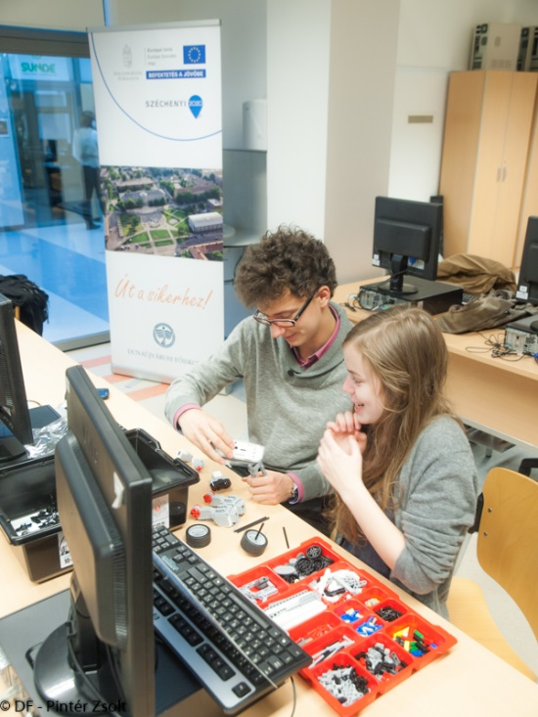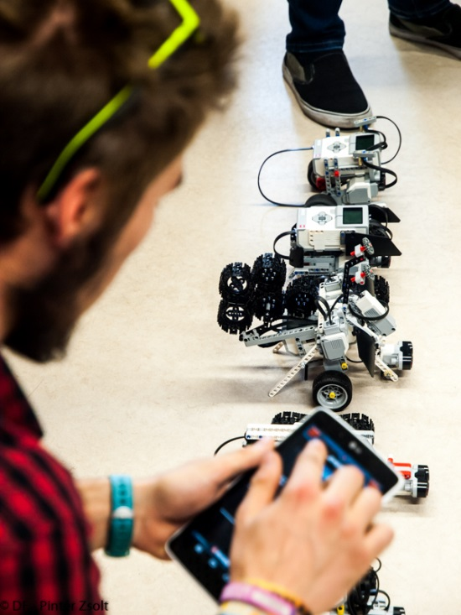
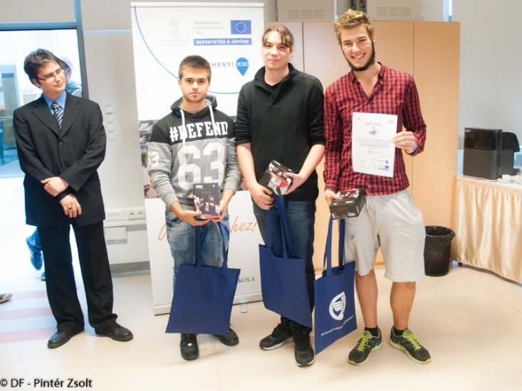

További információ:
Petrik Anett projektmenedzser
25/551-274
petrika@mail.duf.hu

